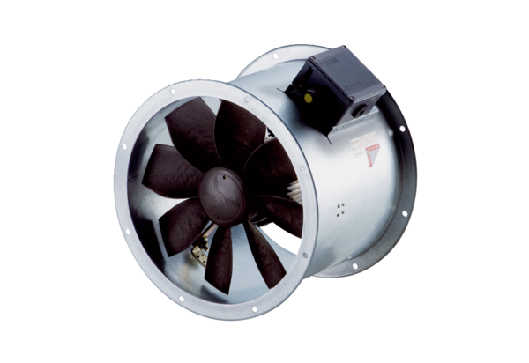Осевой трубный вентилятор DZR 35/2 B Ex tКомплект поставки: 1 штукАссортимент: C
Номер артикула: 0086.0728Изготовитель: MAICO

